**گزارش پروژه پایانی درس رایانش ابری**

**آرمین ابراهیمی صبا – محمد علی مقیمی**

**گام دوم**

بعد از استفاده نوشتن doclerfile با multistage build، با استفاده از دستور زیر ایمیج را می سازیم

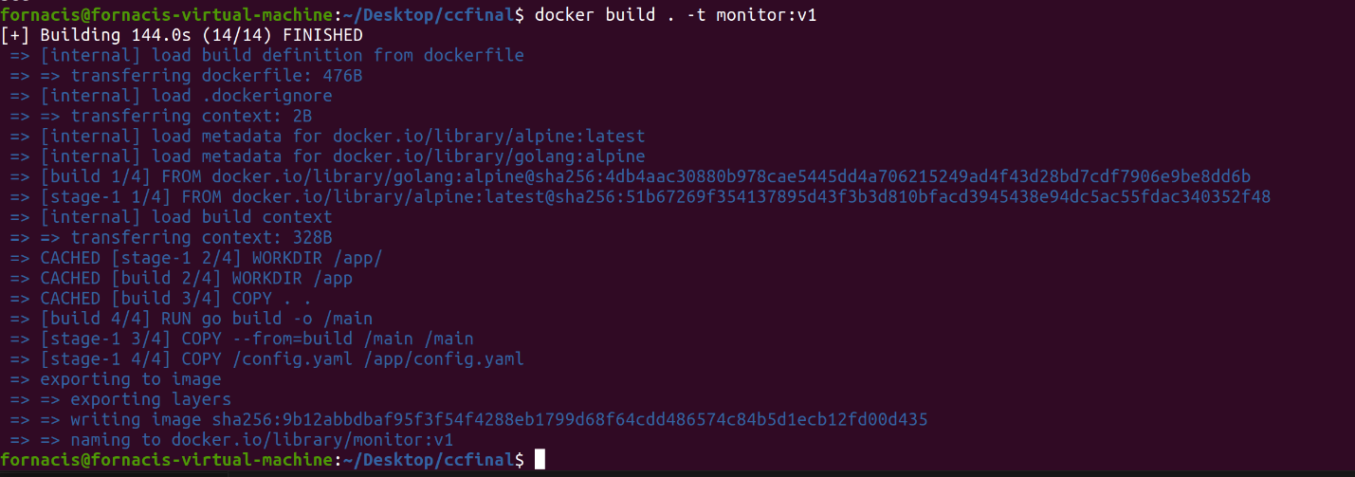

سپس با دستور زیر، ابتدا یک tag به ایمیج ساخته شده می زنیم و به داکرهاب میفرستیم

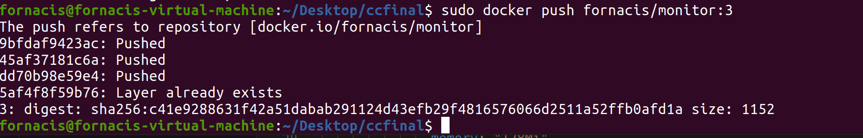

حال با استفاده از داکرکامپوز نوشته شده، پروژه را اجرا می کنیم

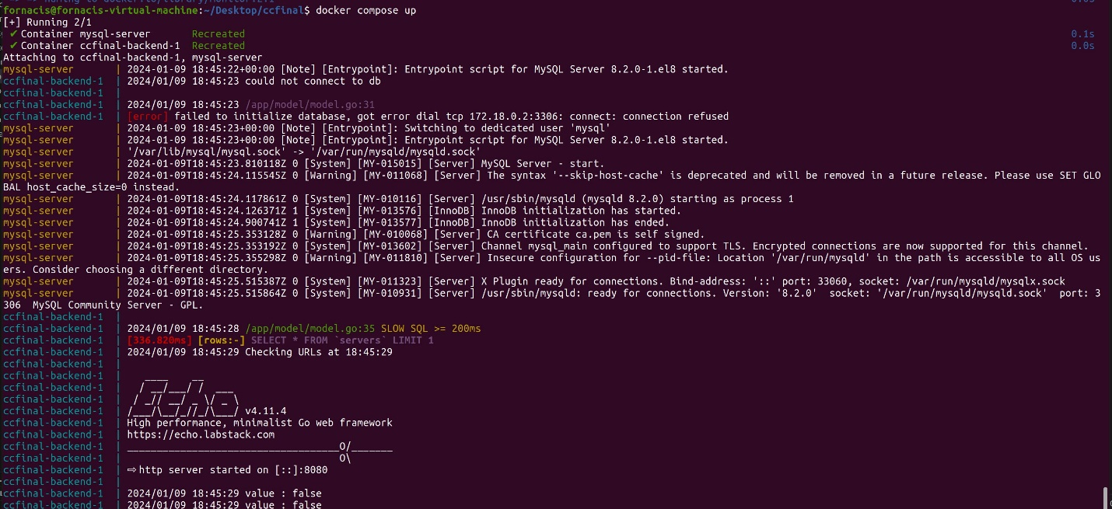

سپس با curl، از برنامه خود تست میگیریم

